顶空进样器的具体工作过程及使用方法
顶空进样器是一种常用的气体分析工具，广泛应用于气相色谱（GC）等分析技术中，特别是在环境、化学、食品、制药等领域。作用是通过将样品中的挥发性物质从液体或固体样品中分离出来，并直接分析这些物质。基本原理是基于挥发性物质在封闭容器内的蒸发特性。当样品容器密封并加热时，挥发性成分会蒸发到气体空间中，这部分气体即为“顶空”。顶空气体中含有样品中易挥发物质的浓度，分析时可以将这部分气体直接送入分析仪器进行检测。
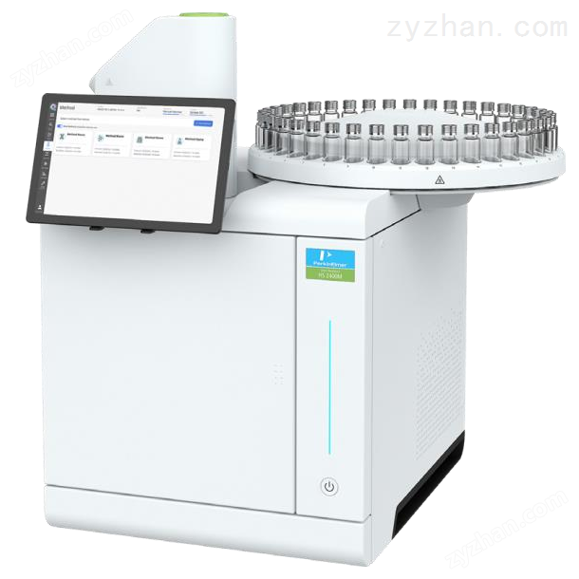

顶空进样器的工作过程：
1.样品封闭：首先，将样品装入专用的密封瓶中，样品瓶内有一个可变容积的空间，通常是样品液体或固体下方的气体空间。这个气体空间即为“顶空”。
2.加热和稳定：通过加热样品瓶，使其中的挥发性物质蒸发到瓶内的气体空间。加热温度通常设定为样品中目标化合物的挥发温度，但不会过高，以避免分解或损失。
3.气体采集：通过进样器的进气系统，抽取瓶内的气体样品。这个气体样本包含了样品中挥发性物质的浓度，通常是通过气体中化合物的挥发特性进行分析。
4.分析：将采集到的气体样本送入气相色谱仪（GC）或其他分析设备进行定性和定量分析。GC设备会根据样品中各个组分的挥发特性，将其分离并通过检测器进行检测，最终得出分析结果。
应用领域：
1.环境监测：在环境监测中，用于检测空气中的挥发性有机物（VOCs）、溶剂、废气等。通过分析空气样本中的挥发性物质，可以评估空气质量、检测污染源，特别是在工业排放、汽车尾气、室内空气等方面有着重要作用。
2.食品和饮料分析：食品和饮料中的挥发性化合物直接影响其风味和香气。例如，葡萄酒、啤酒、咖啡、香料等食品和饮料中的挥发性成分都需要进行分析。可帮助分析这些挥发性成分，从而帮助评估食品的质量和风味。
3.制药行业：制药行业中，药品中的挥发性物质可能对药品的质量、稳定性和安全性产生重要影响。被广泛应用于药品分析，如药物中挥发性溶剂的检测、药品残留物的分析等。
4.化学工业：化学工业中，许多化学反应或生产过程中会产生挥发性物质，能够有效采集这些挥发物，进行质量控制和安全监测。
顶空进样器的使用方法：
1.样品准备：在使用时，首先需要选择合适的样品瓶。常用的样品瓶材质有玻璃和塑料，瓶口要密封良好。根据样品的性质，可能需要加入适量的标准溶剂或稀释剂，以帮助提高挥发性物质的浓度。
2.设定参数：在实际操作时，需要设定合适的温度、加热时间和采样时间。这些参数的设定通常依据分析的物质类型和实验目的来确定。例如，在分析挥发性溶剂时，温度通常设定在50°C到150°C之间。
3.进样操作：在设定好实验参数后，启动进样器进行样品进样。会自动从样品瓶内抽取气体样本，并将样本送入气相色谱仪进行分析。
4.数据分析：气相色谱仪会对样品进行分离，并通过检测器记录信号，最后生成样品的色谱图。通过分析色谱图中的峰面积和峰形，可以获得样品中挥发性成分的定性和定量信息。

